ПАМЯТКА ПЕДАГОГОВ
«Правила поведения и общения с детьми в детском саду»

Помните:
- «Терпение - дар Неба». Обладающий терпением не унизится до раздражения.
- Всегда есть тот, кому нужна ваша помощь, кому труднее, чем вам.
- Женская красота имеет свои истоки в душе. И великая миссия женщины - нести в мир любовь, красоту и гармонию.
- Коллектив - это тоже семья. Укрепляйте мир нашей семьи добрыми мыслями, добрыми словами, добрыми делами.
- Ваши объяснения должны быть простыми и понятными детям.
- Когда ребенок с вами разговаривает, слушайте его внимательно.
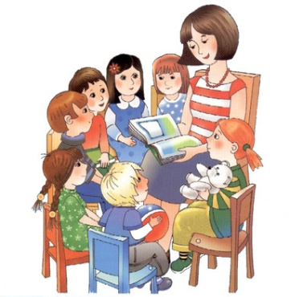
- Будьте терпеливы!
- Не скупитесь на награду - похвалу.
- Будьте милосердны и доброжелательны.
- Уважайте взрослых и детей.
- Следите за одеждой детей.
- Не создавайте конфликтных ситуаций.
- Содержите в порядке рабочее место.
- Следите за своей внешностью и поведением.
- Будьте внимательны к себе, чтобы ваше усердие передалось детям.
- Помните, что ваше отношение к работе, людям, предметам - образы для игры детей.

Воспитывая детей, стремитесь:

- Любить ребенка таким, каков он есть.
- Уважать в каждом ребенке личность, воспитывая в нем чувства достоинства и ответственности за себя и свои поступки.
- Хвалить, поощрять, ободрять ребенка, создавая положительную эмоциональную атмосферу вокруг него.
- Верить в возможности каждого ребенка, в то доброе, что заложено в нем, в перспективы его развития, находить его сильные стороны.
- Раскрывать душу ребенка прежде, чем его ум.
- Поступать так, чтобы каждый ребенок почувствовал: возможности заложены в нем самом. «Ты все можешь» - главная формула образования.
- Учить ребенка трудолюбию, заботе о ближнем, уважению к другим людям. Воспитывать желание помочь.
- Замечать не недостатки ребенка, а динамику его развития.
- Сделать родителей ребенка своими союзниками в деле воспитания.
- Разговаривать с ребенком заботливым, ободряющим голосом.
- В разговоре с ребенком называть как можно больше предметов.
- Поощрять стремление ребенка задавать вопросы,
- Будьте примером для детей во всем!

Старайтесь:

- Быть всегда доброжелательным. Дружелюбие - основа вашего здоровья.
- Всюду навести порядок и уют, создать оазис доброты, любви и красоты: в душе, в семье, на работе. Прививайте это детям.
- Иметь в душе прекрасный идеал, высокую мечту и стремиться к ней. Быть лучше, помня, что совершенствованию нет предела.
- Расти профессионально, быть в курсе последних достижений педагогической науки, не останавливаться на достигнутом.
- Быть всегда в равновесии, сдерживая отрицательные эмоции. Не имея мира в собственной душе, нельзя дать его другим.
- Выходить из конфликтных ситуаций с достоинством и юмором. Искать выход из конфликта, а не виноватых; находить ошибки и причины недоразумений в себе, а не в другом.
- Прощать, сочувствовать, сопереживать, быть великодушным и снисходительным. Великодушие - одно их качеств доброты.
- Жить легко, просто и радостно. Учить детей - улыбаясь. Видеть во всем положительное. Радость по силе равна любви, а уныние и отрицание погубят все, за что бы вы ни брались.
- Быть добрым и честным. Помните, что добро, сделанное вами, всегда вернется к вам многократно увеличенным. В увеличенное стекло смотреть на все доброе и в десять раз уменьшать явления несовершенства.

В детском саду запрещается:

- Кричать на детей.
- Наказывать детей.
- Выставлять поступки детей на всеобщее обозрение.
- Упрекать ребенка.
- Читать длинные нотации.
- Унижать ребенка.
- Приходить к детям с плохим настроением.
- Распространять доверенную вам конфедициальную информацию (сведения о здоровье, психологическом состоянии, семейных обстоятельствах).
- Обсуждать с родителями поведение чужого ребенка.

